以旧换新家电、3C报名平台操作手册

- 用户账号注册及登录
- 登录网址https://3cpt.fzfay.com/#/login进入用户注册/登录界面
- 点击注册--输入账号（使用数据报送人手机号注册）--输入验证码后完成注册并生成初始密码
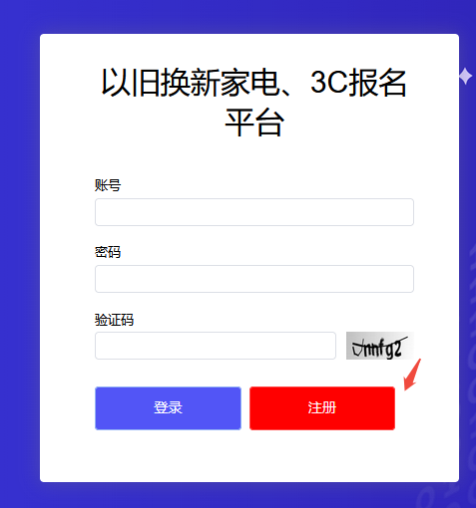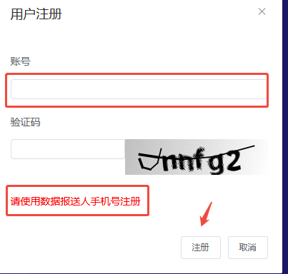

- 点击登录--输入账号、密码及验证码完成登录，首次登录后会提示修改密码
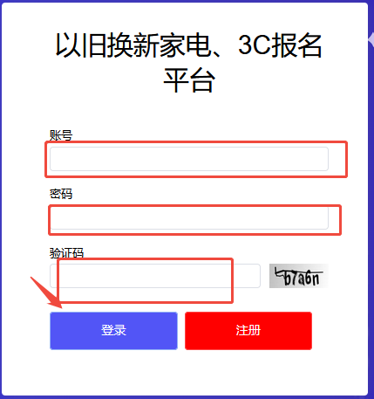
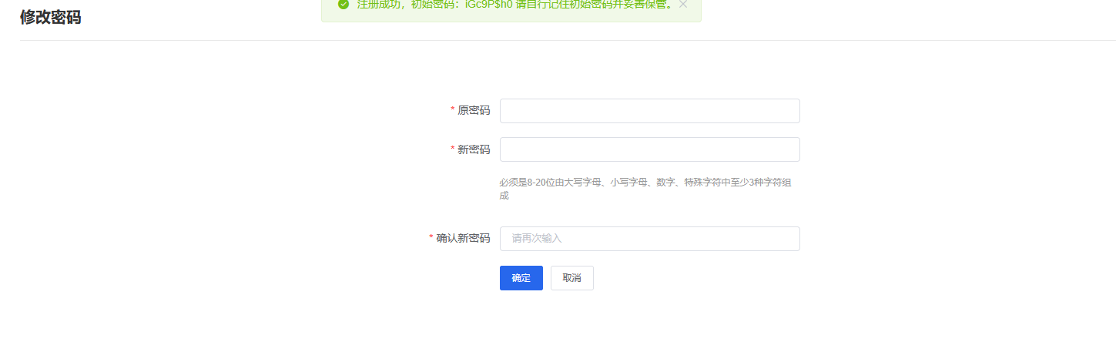
- 品牌报名材料提交
1、选择“品牌信息管理”--点击“新增”进入信息管理界面
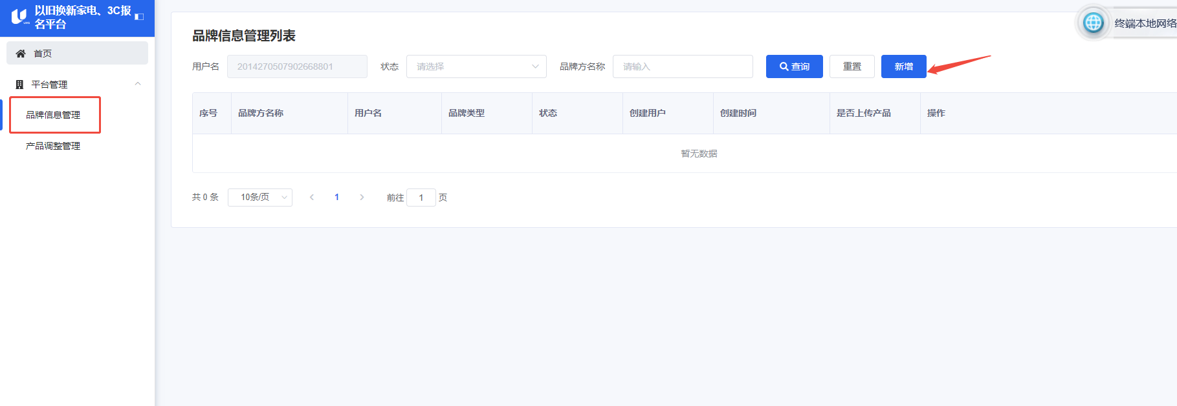
- 填写品牌名称（例如：美的），选择品牌类型（线上、线下），并勾选是否参与过25年国补
注：如该账号仅针对某品牌某品类商品的报送，品牌名称可命名为（例如：美的（空调））
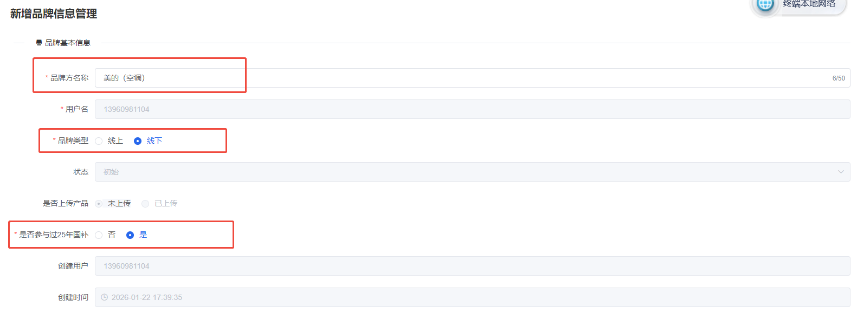
- 根据要求上传对应的报名材料后点击“确认并提交”
必传材料：数据库录入登记表加盖公章扫描版和excel版、企业营业执照、品牌商标注册证书加盖公章扫描件、联系人身份证正反面。
非必传材料：授权函及其他材料
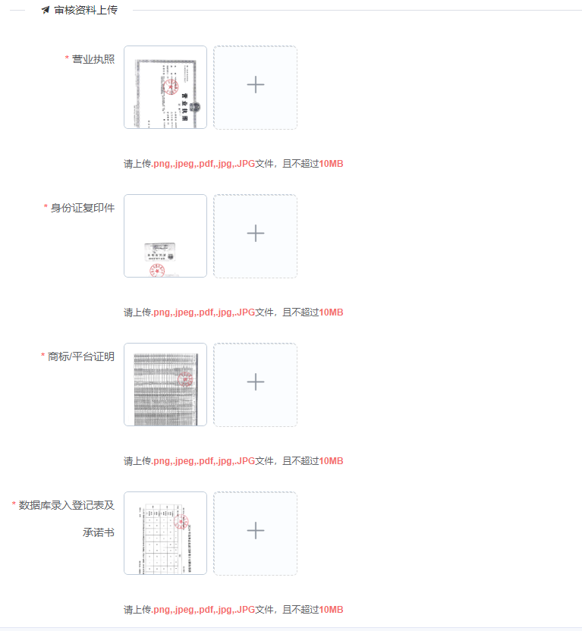
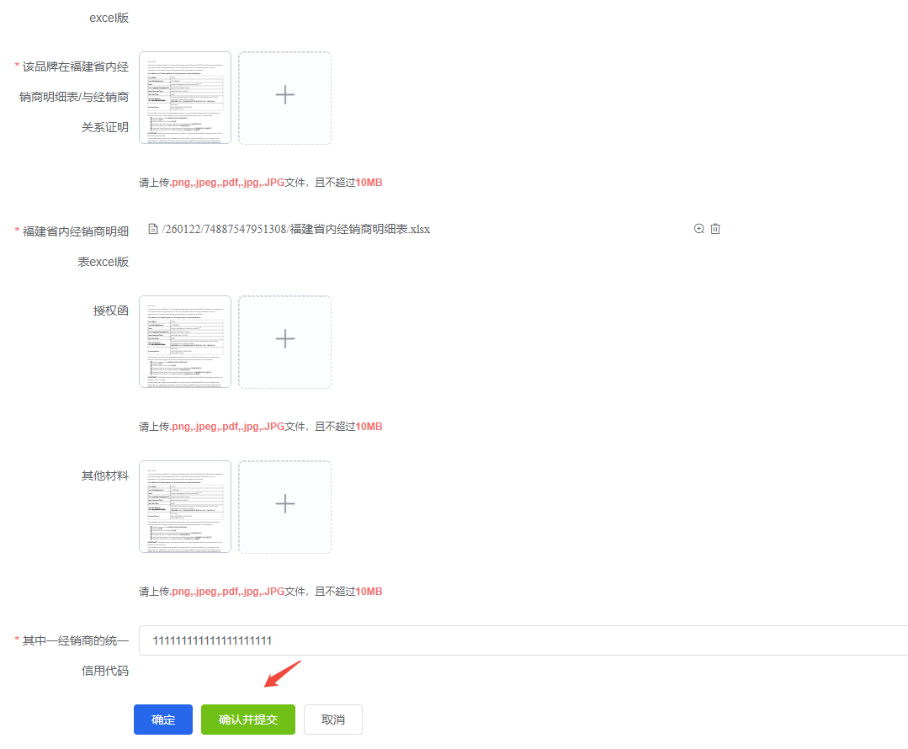
4、报名材料审核进度查询，进入“品牌信息管理”列表中的状态可查看当前审核进度。
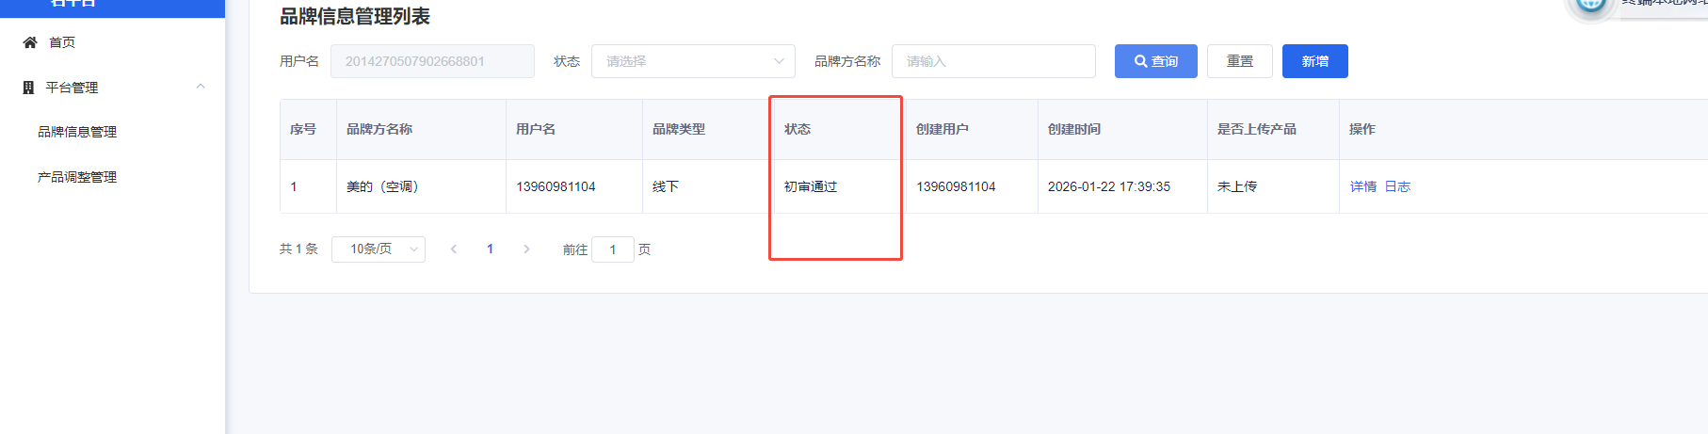
- 商品/SN信息库入库申请
注：此项功能需品牌报名材料复核通过后才能使用，未复核通过的用户账号系统限制了商品/SN信息库的入库申请
1、选择“产品调整管理”--点击“新增、调整产品”
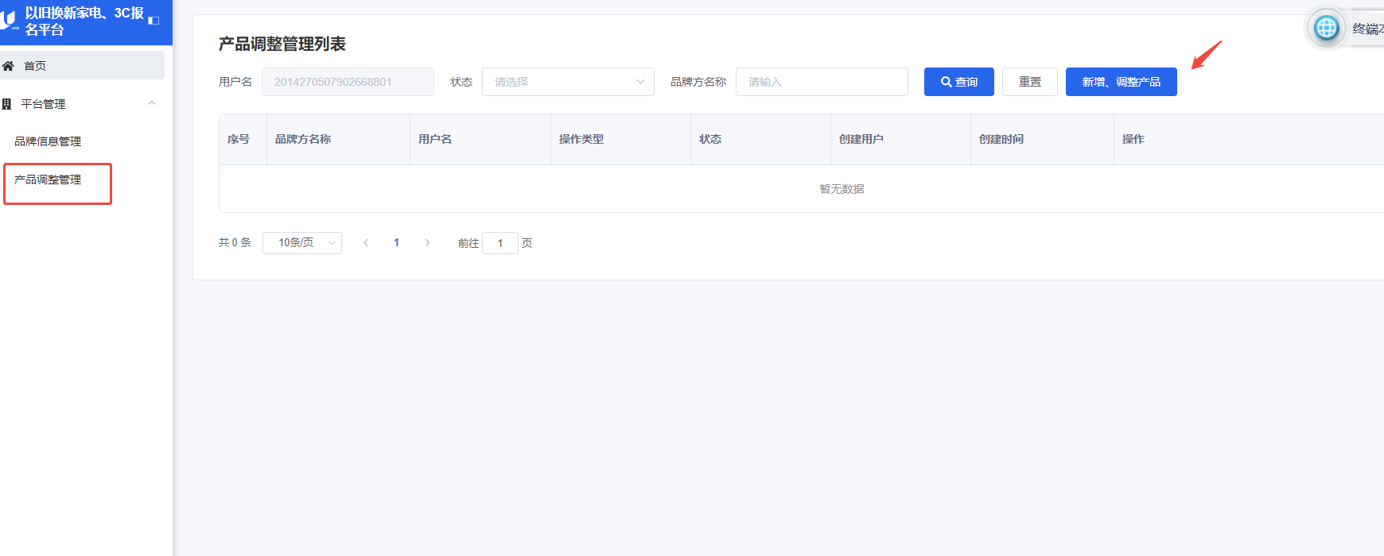
2、根据账号已复核通过的品牌报名可选择“品牌方名称”（未复核通过的无法选择）、操作类型选择“新增产品”、选择产品库类型（商品库、SN库）可多选
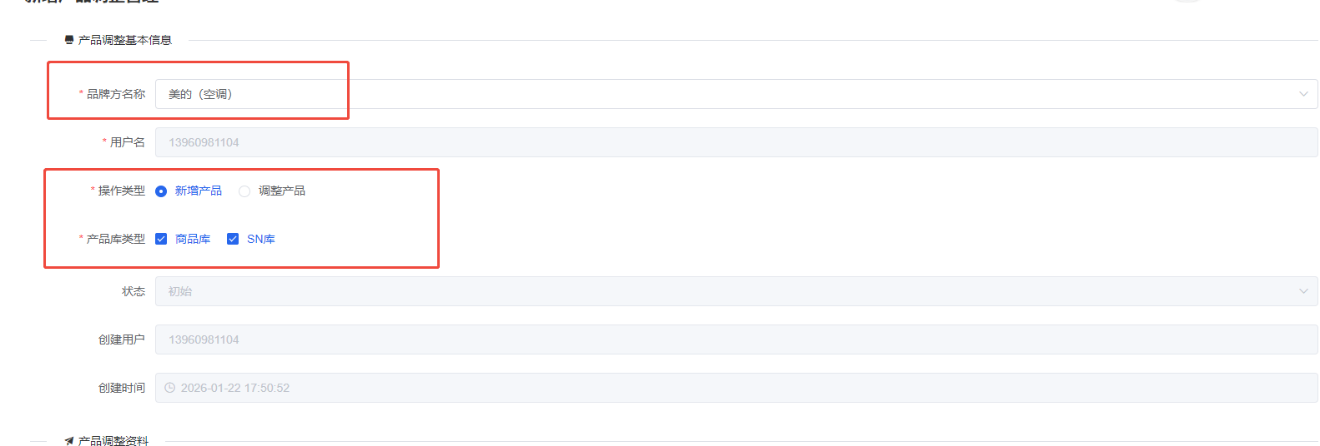
3、请务必下载模板文件进行“商品信息库”“SN信息库”的填写并上传
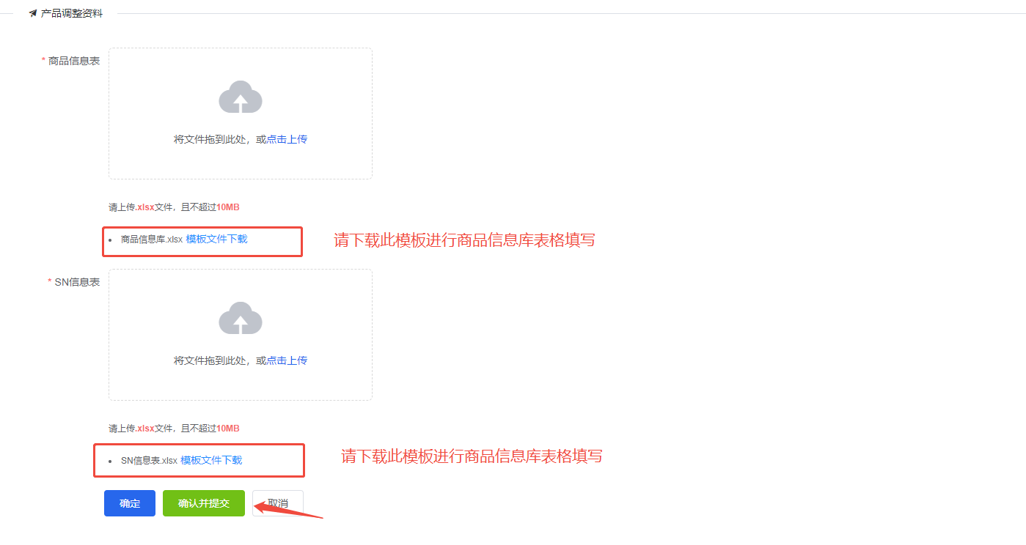
- 查看上传表格是否有误
点击“下载结果文件”-查看上传的表格填写是否有误
注：此功能根据25年报送信息库常见问题，通过系统做了识别功能，请各品牌上传表格后先查看结果文件，有问题修改后重新上传，避免退回修改延长审核时间。
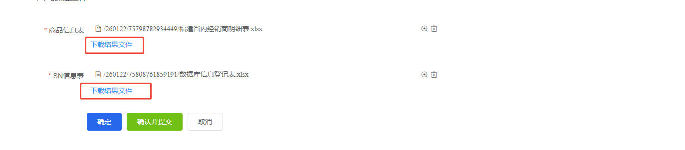
5、产品入库审核进度查询，进入“产品调整管理”列表中的状态可查看当前
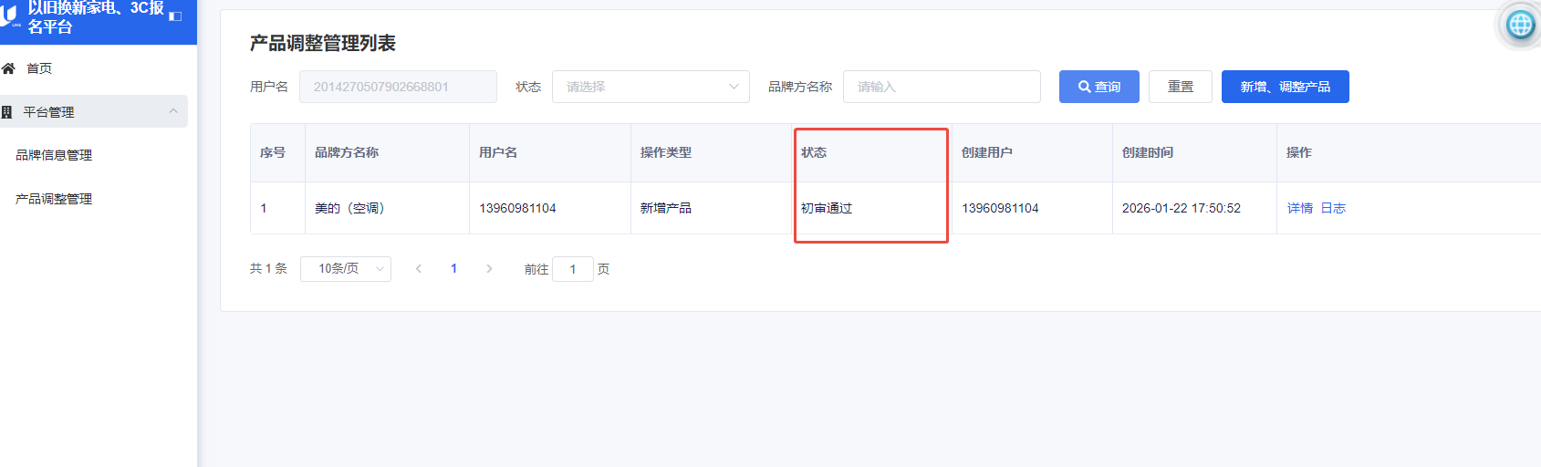
- 商品/SN信息库调整申请
1、选择“产品调整管理”--点击“新增、调整产品”
2、根据账号已复核通过的品牌报名可选择“品牌方名称”（未复核通过的无法选择）、操作类型选择“调整产品”、选择产品库类型（商品库、SN库）可多选

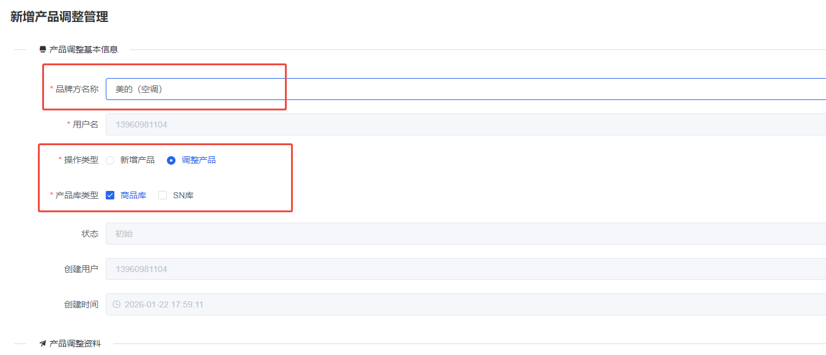
3、请务必下载模板文件进行“商品信息库”“SN信息库”的填写并上传，同时上传调整说明函及佐证材料（选传）
注：涉及调整表格操作类型需先“删除”再“新增”请按下表截图进行填写（将删除明细放上方，新增明细放下方）
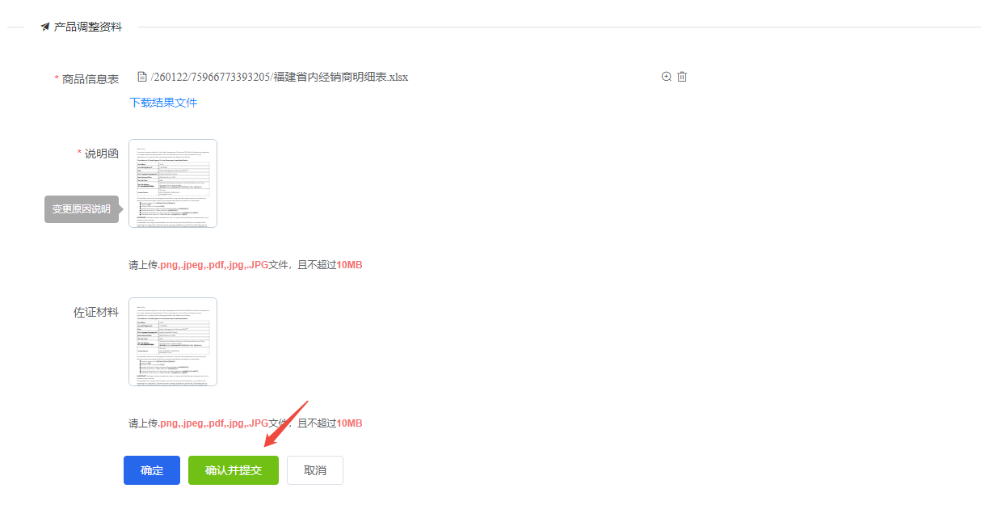
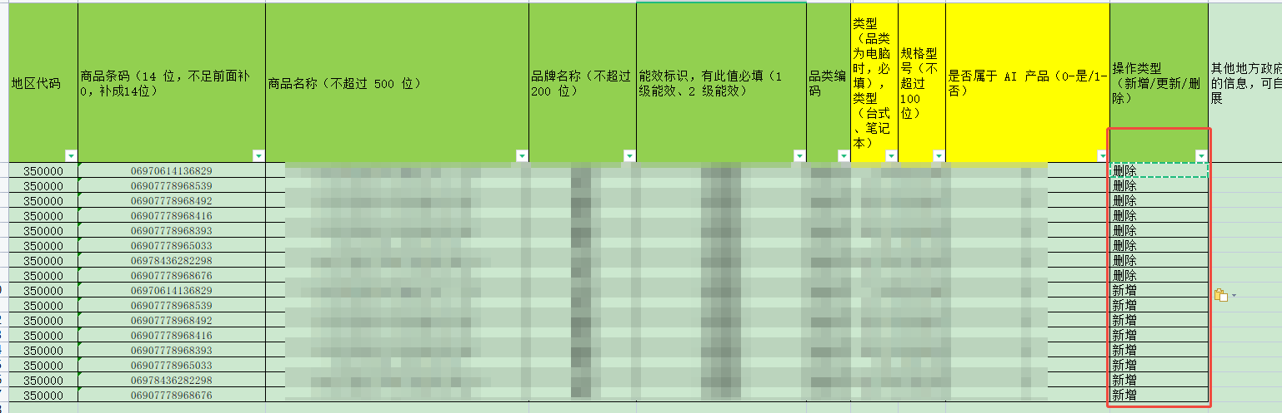
4、产品调整审核进度查询，进入“产品调整管理”列表中的状态可查看当前

